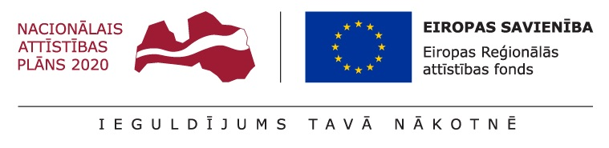

Saldus tehnikumā turpinās projekta "Saldus tehnikuma modernizēšana specifiskā atbalsta mērķa 8.1.3. "Palielināt modernizēto profesionālās izglītības iestāžu skaitu" ietvaros", Nr.8.1.3.0/16/I/009 ieviešana.

Ziemā tika piegādāts viss projektā paredzētais aprīkojums dabaszīnību – ķīmijas un fizikas - mācību kabinetiem. SIA “Lielvārds” un SIA “Saint-Tech” piegādāja gan elektroierīces, gan virkni laboratorijas trauku un instrumentu, lai audzēkņi pilnvērtīgi varētu apgūt mācību vielu. Papildus EIS tika pasūtīti un piegādāti divi metāla skapji laboratoriju vajadzībām.

Šogad ir noslēgusies SIA “CMB” veiktā ekspertīze SIA "Lūsis V" izstrādātajam būvprojektam “Saldus tehnikuma Dienesta viesnīcu ēku pārbūve un piegulošo teritoriju labiekārtošana, Kalnsētas ielā 20 un Kalnsētas ielā 22, Saldū”. Ir saņemts pozitīvs ekspertīzes atzinums, kas ļāva saņemt Izglītības un zinātnes ministrijas akceptu būvprojekta tālākai virzībai.

Lai sekmētu projekta ieviešanu, jau savlaicīgi 19.01.2018.tika izsludināts iepirkums ar ID Nr.VIAA 2018/02 ERAF SaT “Saldus tehnikuma Dienesta viesnīcu ēku pārbūve un piegulošo teritoriju labiekārtošana, Kalnsētas ielā 20 un Kalnsētas ielā 22, Saldū”. Iepirkuma piedāvājumu iesniegšanas termiņš ir pagarināts un šobrīd prognozējams, ka iepirkums noslēgsies 2018.gada aprīlī.

